作 者 推 荐

作者简介：
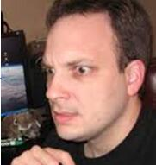
大卫·王（David Wong），《纽约时报》（ New York Times）畅销书作家，著名搞笑网站Cracked.com执行编辑。在发行小说《约翰最后死了》（John Dies at the End）之前，大卫也因为自己早前曾发表过的文章而名声大噪。他的第一部小说《约翰最后死了》（John Dies at the End）于2001年开始在网上连载，2007年由Permuted出版社发行。估计，在2008年9月这本小说从线上删掉之前，已有7万多人阅读过此小说。该小说由丹·卡斯卡拉里（Don Coscarelli）改编为经典电影，其第二部小说《这本书爬满蜘蛛》（This Book is Full of Spider）通过日常之物惊吓读者。

传闻说大卫是居住在伊利诺斯州的杰森·派金（Jason Pargin）的笔名。但是，由于大众对这位作家的真实身份没有表现出多大的兴趣，所以目前大卫的真实身份还是个迷。

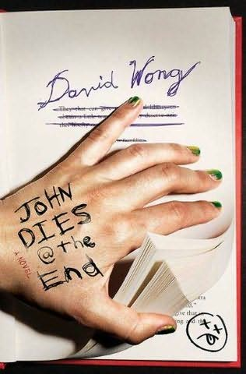
中文书名：《约翰最后死了》
英文书名：JOHN DIES AT THE END
作 者：David Wong
出 版 社：St. Martin
代理公司：Trident/ANA/Nina Yang
页 数：384页
出版时间：2009年10月
代理地区：中国大陆、台湾
审读资料：电子稿
类 型：惊悚悬疑
版权已授：巴西、克罗地亚、捷克、法国、德国、匈牙利、意大利、韩国、波兰、俄罗斯、西班牙、土耳其。
本书繁体中文版权已授权台湾。

- 2001年出版之后，不断再版，美国Amazon 228个评论，综合评价4星半。
- 由演员布鲁斯·坎贝尔（Bruce Campbell）主演的电影《打鬼王》（Bubba Ho-tep）和电影《幻象》（Phantasm）的导演丹·卡斯卡拉里（Don Coscarelli）已在2007年拿下了这个小说的电影版权。

内容简介：

停！你不应该用手去碰那些苍蝇
不！不要放掉它们，因为已经太迟了

你可能不知道这本小说中讲的一切
关于“酱油”、“入侵”、“未来”
但是，都已经太迟了

你碰了这本书 你参与了这个游戏 你已经被监视了
唯一的对抗方式就是运用你的所知

你必须读完这本书
为什么？你必须相信我……

约翰（John）和大卫（Dave）是一对很好的朋友，住在美国中西部的一个不知名的小城镇里。一天，大卫去了城外湖边的一个派对，去帮约翰的帮。派对上，大卫遇到了一只叫毛利（Molly）的狗和一个向自己推销一种叫“酱油”的毒品的牙买加人。而他的好朋友约翰也遇到了那个牙买加人，还买了他的毒品，并开始看到一些奇怪的事情。大卫和担心约翰，想把他送到医院。可是，就在大卫接了一通电话之后，他和约翰就出现在金（Kim）的屋子里，他的姐姐艾米（Amy）正想尽办法想把毛利送还到它的主人那里。同时，艾米还告诉大卫金去了派对之后就没有回家，担心他遇上了不好的事情。面对一桩又一桩的古怪事件，大卫和约翰感到不寒而栗，于是他们决定在房地的一家录像店工作，忘掉那些事情。

一天深夜，大卫接到一通从约翰那里打来的电话，电话中约翰口齿不清、思维混乱，大卫猜约翰一定准是又在吸毒了。但是接下来发生的事情，让大卫感到这次的情况远非自己的想得那么简单。后来，大卫才知道，约翰和那个牙买加人一直有联系，而且还在不停吸食“酱油”。而吸食这种毒品之后，吸食者会拥有一种穿越时空的能力。也就是说，这种毒品能让吸食者穿越时空、遇见未来。次日，大卫自己也不小心吸食了“酱油”，同时一些古怪的事情便发生在他的身上。

大卫和约翰被带入了警局。警察问他们还有谁服食了“酱油”。不巧的是，在审讯的过程中，约翰昏迷了过去，大家便把他送到了医院。

此时，在地球外，有一批入侵者正在打算着占领地球，人类正面临着重大的偷袭，人类需要英雄。而那个牙买加人贩卖的“酱油”正是对抗那些入侵者的关键。这样一来，拯救地球的使命就落到了大卫和约翰身上。但是，他们能肩负起那么重大的责任么？他们该如何对付那些入侵者呢？

媒体评价：

“这本小说有着像美国影响力最大的恐怖电影杂志Fangoria同样的气氛，相信这会吸引更多的读者。这本书中那些令人惊悚的镜头一定会让那些第一章开始就惶恐不安的读者心中的恐惧爆发，然后再让他们爆发出阵阵笑声。”
----《出版人周刊》（Publishers Weekly）

“在这本书中，如果情节很搞笑的话，那么你就会笑破肚皮；而当情节很恐怖的话，那么你就会感到不寒而栗。虽然这本小说言语粗俗，情节怪诞，但是题材新颖，这也不失为一个亮点。”
----《柯克斯评论》（Kirkus Reviews）

“大卫·王就像是道格拉斯·亚当斯（Douglass Adams）和史蒂芬·金（Stephen King）的结合体……说这本小说‘让人手不释卷’真的是委屈了它。”
----《幻想》（Phantasm）系列电影个和《打鬼王》（Bubba Ho-tep）导演，丹·卡斯卡拉里（Don Coscarelli）

“这部小说真的是一部如假包换的惊悚小说。里面写了那些最罕见、罪不可思议的事情。”
----小说《庞然大物》（Monster）和《零度吸血鬼》（Vampire Zero）作者，大卫·惠灵顿（David Wellington）

“《约翰之死》的大热的一个原因就是：它一直让你恐怖、深思和惊喜。这是我读过的最棒的小说之一。”
----图书出版商，雅克布·奇尔（Jacob Kier）

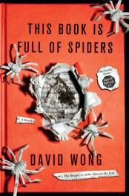
中文书名：《本书充满蜘蛛：说真的，伙计，别碰它》
英文书名：THIS BOOK IS FULL OF SPIDERS: SERIOUSLY, DUDE, DON’T TOUCH IT
作 者：David Wong
出 版 社：St. Martin
代理公司：ANA/Nina Yang
页 数：464页
出版时间：2013年10月
代理地区：中国大陆、台湾
审读资料：电子稿
类 型：小说
版权已授：法国、德国。

- 《本书充满蜘蛛》一出版就名列《纽约时报》（the New York Times）10月21日精装畅销榜第十一位和《今日美国》（the USA Today）畅销榜第六十七位。

内容简介：

在线系列小说《约翰最后死了》（John Dies at the End）下载超过七万，号称壮丽的恐怖史诗、R级狂笑喜剧和洛夫克拉夫特最黑暗小说的混合物。该书另外以各种形式销售了六万册。

这部续集一开始，读者就找到了主人公大卫和约翰。他们卷入的一系列事件既可怕，又滑稽到难以置信。根本原因在于他们不可救药的无能。他们发现：虽然世界上缺少僵尸，但关于僵尸的图书和电影可以触发僵尸启示录。他们倒拨时钟，保护人类免遭自己疯狂的危害。这时，他们必须扪心自问：谁是真正的魔鬼？事实上，这样就是让变形的恐怖暗中从幕后接管了世界。最后，大卫和约翰反而变成了某种意义上的魔鬼。

《本书充满蜘蛛》欢闹、可怖、迷人、扭曲，步步毛骨悚然，将我们带进狂野的世界。两个中西部小混混想要防止启示录灾难，其实他们原本有更好的事情可做。

媒体评价：

“天启式混乱，无与伦比的聪明、风趣。”
----《表演者》（Fangoria）

“《约翰最后死了》续集到处都是暴行、酱料和僵尸幸存者。发现新作家、尤其在喜剧类型小说的狭窄范围内发现新作家，最重要的标准就是：一开始读就乐不可支。笔名王（失败编辑杰森·帕金）的作家必定是拿自己的写作寻开心，甚至给粉丝提供更风趣、紧张、毋庸置疑的笑料时都不例外。本书的幽默体现了自然而然的重口味。如果有人喜欢最近的电影《林中小屋或图克与戴尔对抗邪恶》（The Cabin in the Woods or Tucker & Dale vs. Evil），就会觉得本书合口味。《约翰最后死了》改编的亚文化电影很可能会吸引新读者。美国中西部潜在的幽默感卷土重来。”
----《科克斯评论》（Kirkus）

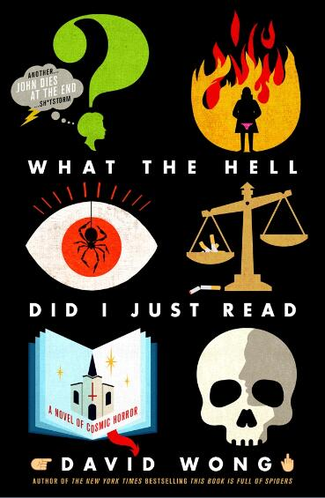
中文书名：《我刚刚读了什么》
英文书名：WHAT THE HELL DID I JUST READ
作 者：David Wong
出 版 社：St. Martin
代理公司：ANA/Nina Yang
页 数：384页
出版时间：2017年10月
代理地区：中国大陆、台湾
审读资料：电子稿
类 型：惊悚悬疑

内容简介：

《纽约时报》（New York Times）畅销书作家大卫·王通过其最新黑色喜剧惊悚小说带领读者重回《约翰最后死了》（John Dies at the End）和《这本书爬满蜘蛛》（This Book is Full of Spiders）的全新世界。

《约翰最后死了》（John Dies at the End）以巧妙的笔触审视了恐惧，试图在这一页挖掘读者的存在主义恐惧，下一页又让他们捧腹大笑。《出版者周刊》（Publishers Weekly）；而《这本书爬满蜘蛛》（This Book is Full of Spiders）不同于这一类型的其他任何一本书。《华盛顿邮报》（Washington Post）；现在，大卫·王带着第三部黑色喜剧惊悚小说重返读者视线。

在调查一起相当简单的案件——变形的跨纬度儿童剥削者——的过程中，戴维、约翰和艾米意识到某些怪事或许正在发生。于是，他们步入了充斥着幻想、谎言和自身无能的错综迷宫，试图揭露一个他们最好不要知道的可怕真相。

大卫·王通过备受赞誉的《未来主意暴力和花哨西装》（Futuristic Violence and Fancy Suits）首次涉足了科幻小说，目前该作品正被改编为电视剧，评论家们认为“大卫·王是当今最伟大的批评家之一。”（Nerdist）

谢谢您的阅读！
请将回馈信息发至：
杨娜（Nina Yang)
安德鲁·纳伯格联合国际有限公司北京代表处
北京市海淀区中关村大街甲59号中国人民大学文化大厦1705室，100872
电 话：010-82449260
传 真：010-82504200
Email: Nina@nurnberg.com.cn
网 址: http://www.nurnberg.com.cn
新浪微博：http://weibo.com/nurnberg
豆瓣小站：http://site.douban.com/110577/
微信订阅号：安德鲁书讯


